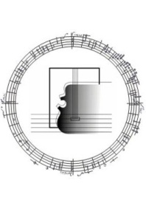
Szkoła Muzyczna I i II st.
im. Tadeusza Szeligowskiego w Lublinie
ul. Prezydenta Gabriela Narutowicza 32a, 20-016 Lublin, tel/fax.: 81 746 22 34
ePUAP: /smts/SkrytkaESP, e-mail: poczta@smts.lublin.eu

Informacja o wynikach naboru na stanowisko
GŁÓWNEGO KSIĘGOWEGO
w Szkole Muzycznej I i II st. im. T. Szeligowskiego w Lublinie

W wyniku zakończenia procedury naboru na wyżej wymienione stanowisko Dyrektor Szkoły Muzycznej I i II st. im. Tadeusza Szeligowskiego w Lublinie informuje, że wybrana została kandydatura

Pani Aneta Skassa

Uzasadnienie dokonanego wyboru:

- Złożono dwie oferty.
- Do konkursu na stanowisko głównego księgowego przystąpiło dwie osoby.
Po sprawdzeniu kompletności dokumentów przez komisję stwierdzono, że kandydat spełnia wymogi formalne określone w konkursie. Kandydat posiada wykształcenie wyższe, dodatkowo studia podyplomowe z rachunkowości budżetowej. Ponadto kandydat wykazał się znajomością zagadnień z zakresu przepisów prawa o finansach publicznych, znajomością ustawy o rachunkowości oraz ustawy o finansowaniu zadań oświatowych. Kandydat wykazał się również znajomością programów KSAT2000i, Mdok, oprogramowanie księgowe VULCAN. Kandydat w stopniu wystarczającym spełnia wymogi niezbędne do podjęcia pracy na stanowisku księgowego.

